УМК по обучению детей татарской национальности 2-7 лет родному языку
“Туган телдә сөйләшәбез”-
"Говорим на родном языке"
Авторы - Хазратова Ф.В., Зарипова З.М.
- Материалы для обучения:

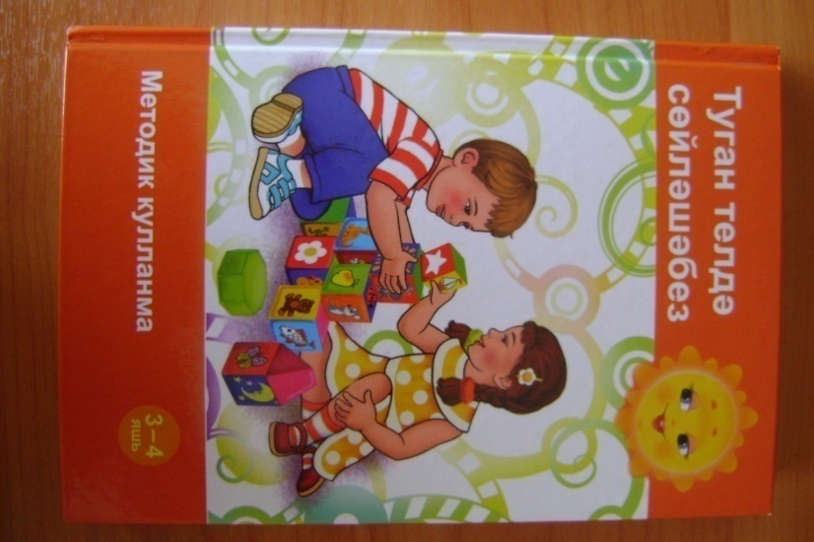
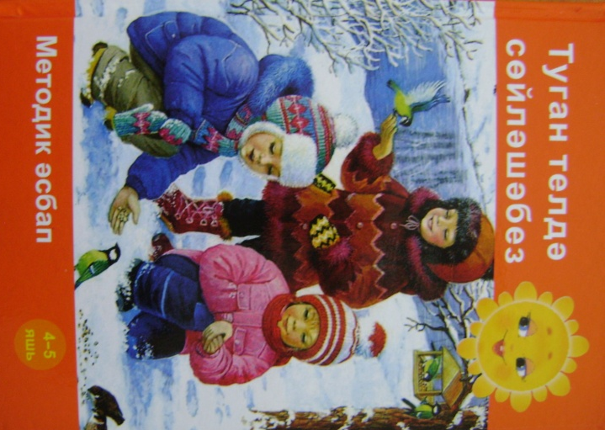
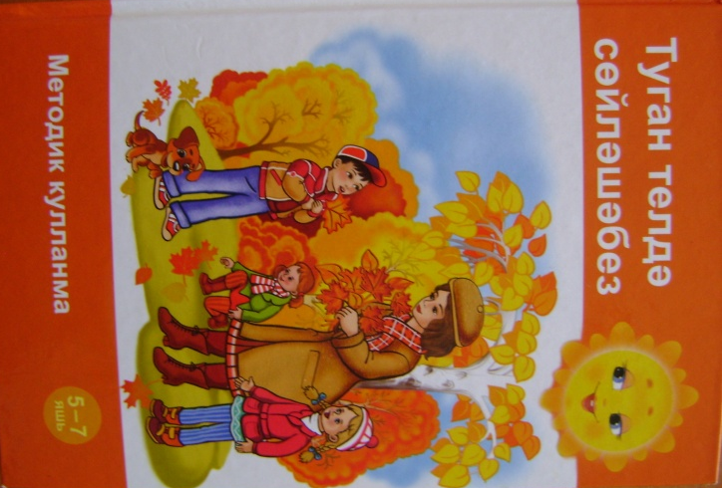

- Методические пособия для воспитателей.
- Рабочие тетради по индивидуальной работе для детей,
воспитателей и родителей.

II. Материалы для формирования языковой среды:
- Сборники детских художественных произведений для
воспитателей и родителей.
- Комплекты аудиоматериалов (песни, танцы)
- Комплекты видеоматериалов - телепередачи, учебные мультфильмы:
а) переведенные с русского языка,
б) вновь созданные на татарском языке.

